RDF-онтологія
RDF-онтологія є формальною концептуальною моделлю інтелектуальної системи аналізу розкладу, побудованою за стандартом OWL 2 DL (Web Ontology Language). Вона визначає словник предметної області - тобто які сутності існують у системі, які властивості вони мають і як саме вони між собою взаємодіють. На відміну від звичайної діаграми класів, RDF-онтологія є машинозчитуваною: її може інтерпретувати програмне забезпечення, виводити нові знання на основі правил логіки та перевіряти узгодженість даних.
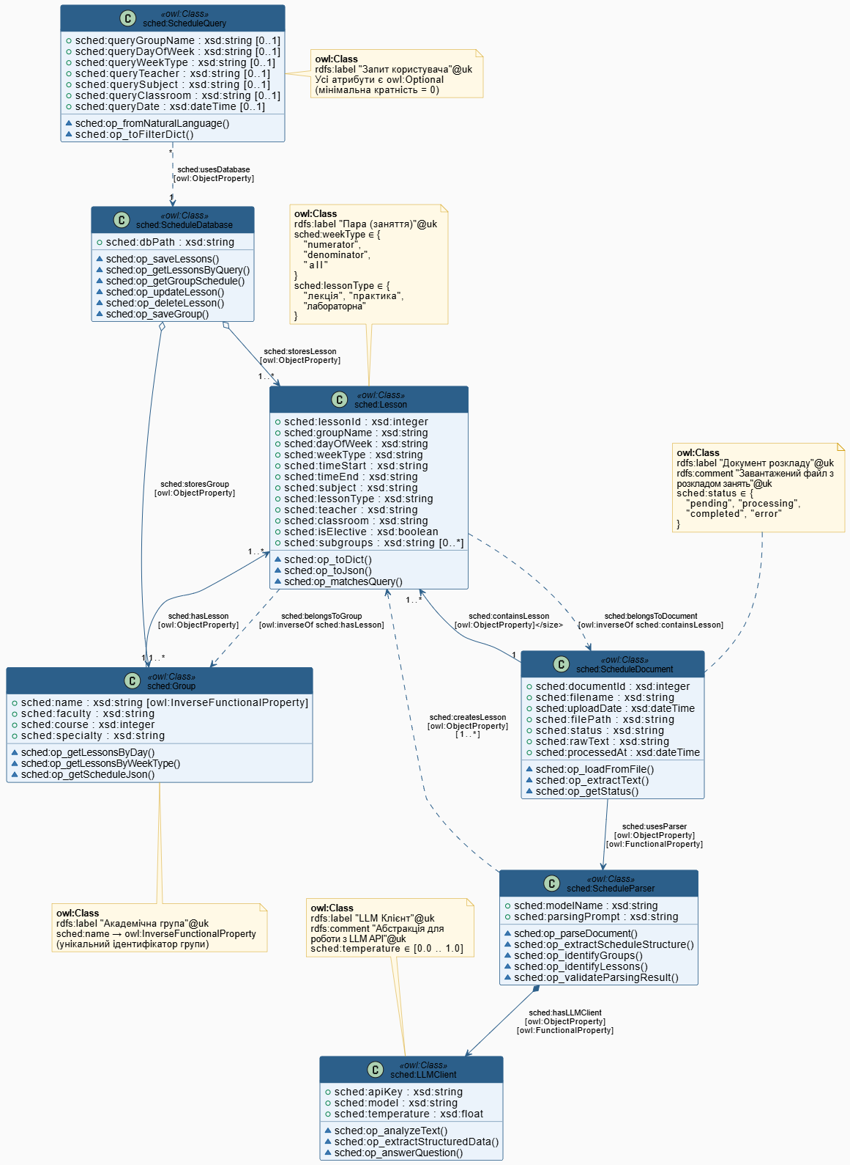
RDF-граф
RDF-граф є конкретним прикладом реальних даних, що циркулюють у системі під час її фактичної роботи. Якщо онтологія відповідає на питання "які сутності та зв'язки можливі в системі взагалі", то RDF-граф відповідає на питання "які конкретні дані існують у системі прямо зараз". Граф побудований за моделлю "суб'єкт - предикат - об'єкт" (триплети RDF), де кожна стрілка є одним таким триплетом. Візуально граф містить три типи вузлів: класи онтології (сині прямокутники), екземпляри конкретних ресурсів (світло-блакитні овали) та літерали з конкретними значеннями даних (жовті прямокутники з пунктирною рамкою).
